Çilek Kitaplar Tanıtım Bülteni
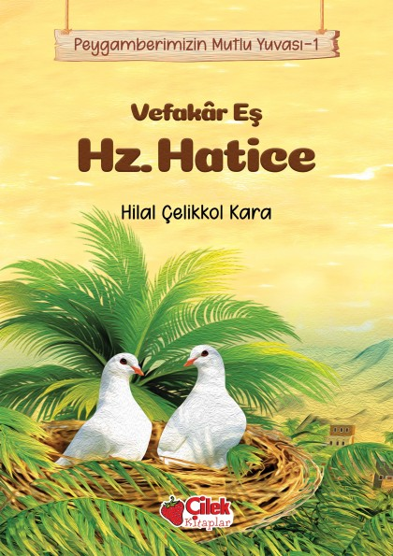 | Eser Adı: Vefakar Eş Hz. Hatice  Yazar Adı: Hilal Çelikkol Kara  Tür Serisi: 0-3 Yaş/Çocuk  Cilt Bilgisi:  Kitap Dili: Türkçe  Eser Tipi: Orjinal  İç Sayfa: HOLMEN SB 65  Kapak: BRISTOL 230  Yan Kapak: YOK  Selefon Türü: MAT SELEFON  Basım Tarihi: 2025  Sayfa Sayısı: 0  Kitap Boyutları: 13,5 X 21 mm  ISBN No: 9786051185187  Etiket Fiyatı: 150,00 TL
Kitap Tanıtım Yazısı : (Arka Kapak)

Peygamberimizin Mutlu Yuvası’nda Hz. Hatice
Peygamber Efendimizin (sav) eşi Hz. Hatice’ye; iffetli olduğu için “Tâhire”, Kureyş’in hanımefendisi olduğu için “Seyyide” denildi. İlk ve en büyük eş olduğu için “Haticetü’l-Kübra” diye anıldı.
İlk iman eden, cennetle müjdelenendi. Örnek bir anne, örnek bir eşti. Eşine gösterdiği şefkat emsalsizdi.
Peygamberimizin maddi manevi destekçisi, can dostu, yoldaşı ve ümmetin annesi oldu.
Kitabın detay sayfasına buradan ulaşabilirsiniz :
https://www.hayatyayinlari.com/kitaplar/hilal-celikkol-kara-vefakar-es-hz-hatice-2039.html
Çilek Kitaplar



